## 1.1 Domain Model

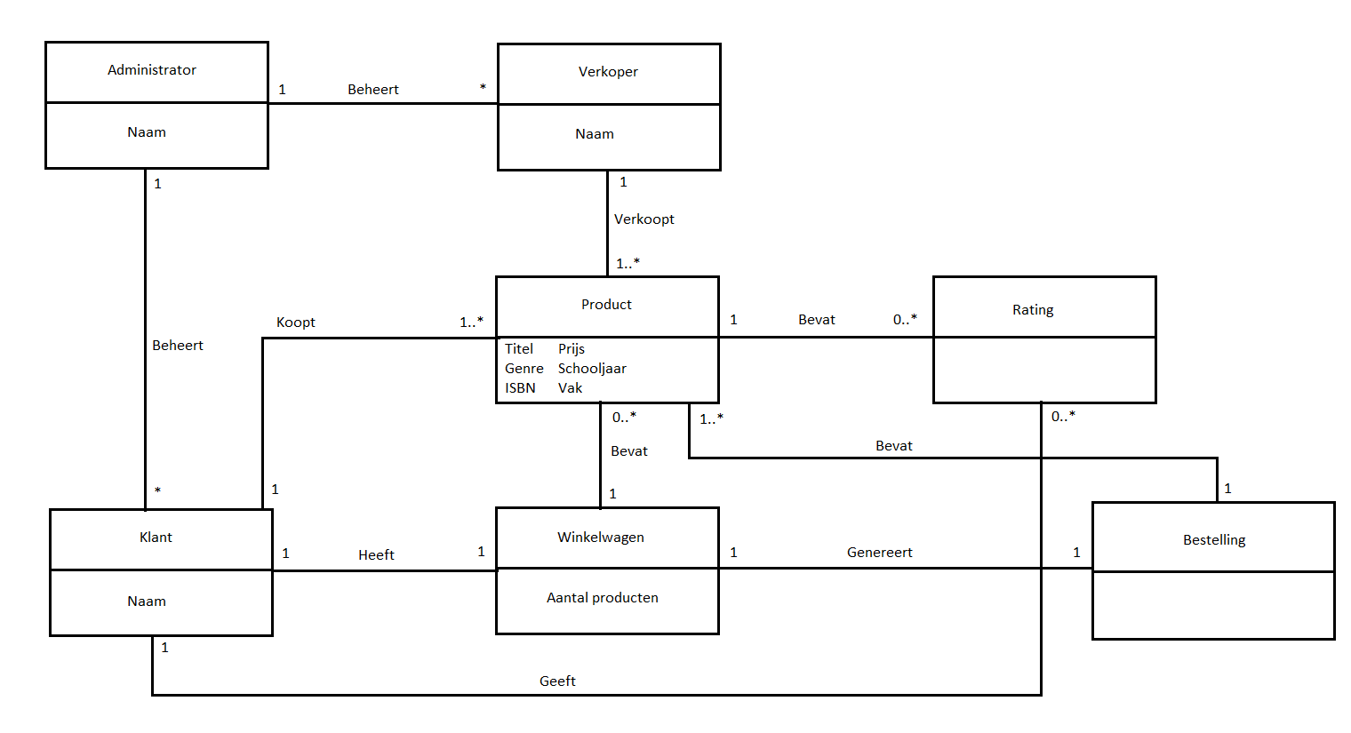

## 1.2 System Sequence Diagrams

### Beheer gebruikers

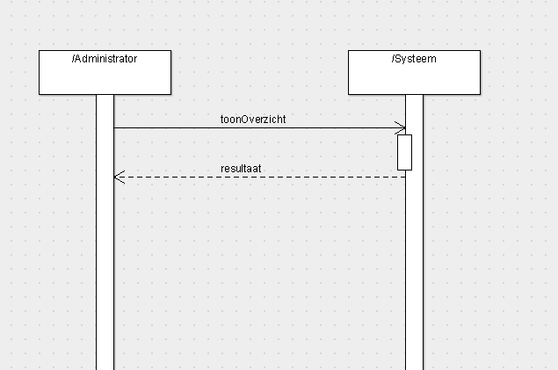

## Koop PDF

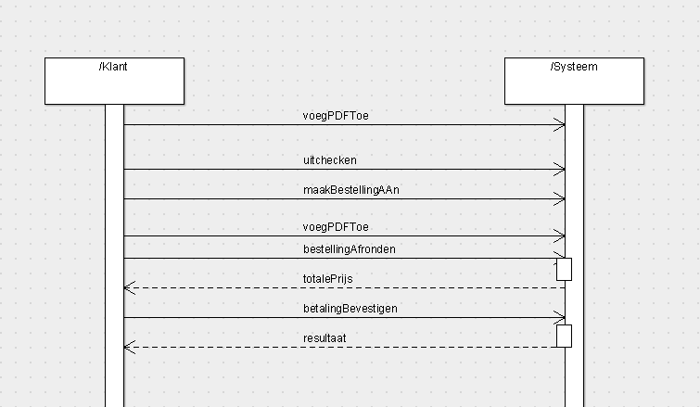

## Review PDF

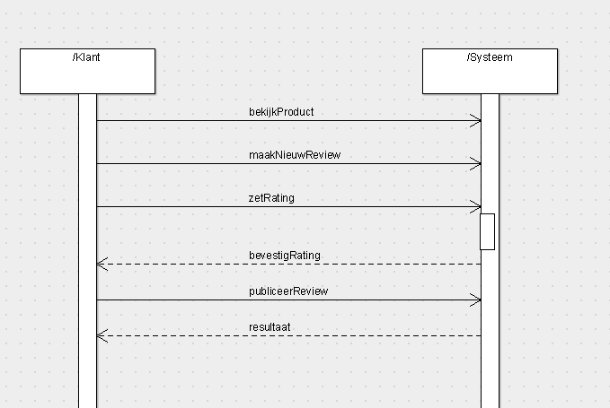

## Verkoop PDF

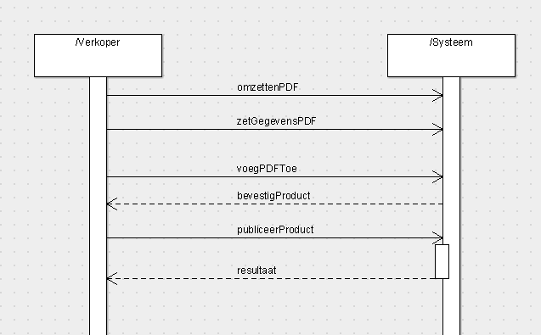

## Zoek PDF

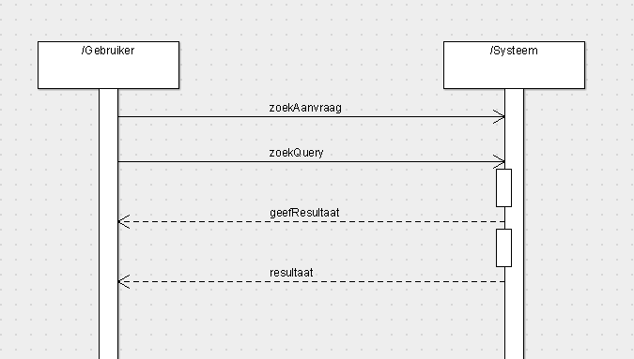

## Operations Contract

## Contract toonOverzicht

Operations: toonOverzicht()

Use Case: Beheer Gebruikers.

Pre-conditions: Als administrator ingelogd zijn.

Post-conditions:

* Lijst is groter geworden.

## Contract voegPDFToe

Operations: voegPDFToe(PDF:PDF, aantal:Integer)

Use Case: Koop PDF.

Pre-conditions: Als gebruiker ingelogd zijn.

Post-conditions:

* Een object van Bestelling is aangemaakt genaamd bestelling.
* Er is een PDF toegevoegd aan de object bestelling.
* bestelling.aantal is gelijk aan aantal.
* bestelling.totaalBedrag is gelijk aan PDF.prijs.

## Contract maakNieuwReview

Operations: maakNieuwReview()

Use Case: Review PDF.

Pre-conditions: Als klant ingelogd zijn.

Post-conditions:

* Een object van Review is aangemaakt genaamd review.

## Contract zetGegevensPDF

Operations: zetGegevensPDF(PDF:PDF)

Use Case: Verkoop PDF.

Pre-conditions: Als verkoper ingelogd zijn.

Post-conditions:

* Er wordt een instantie van Product gemaakt genaamd product.
* Product heeft een attribuut genaamd PDF waarin de PDF argument wordt opgeslagen.

## Contract zoekQuery

Operations: zoekQuery(String:Query)

Use Case: Zoek PDF.

Pre-conditions: Als klant of verkoper ingelogd zijn.

Post-conditions:

* Er wordt een instatie gemaakt van DataseManager genaamd db waarmee je de connectie opent met de database.
* Er wordt een object aangemaakt van PreparedStatement genaamd prdstmt.
* prdstmt heeft een argument nodig en dat is de String query

## 1.4 Deployment Diagram

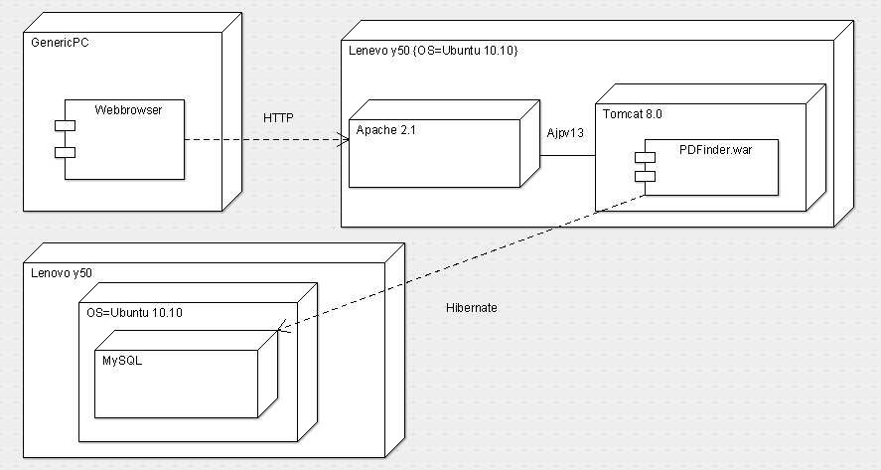

Onze website is bereikbaar via een webbrowser en de server draait op Ubuntu en apache 2 en tomcat hosten de website.  
Verder wort er gebruikt gemaakt van hibernate om connectie te maken met de MySQL server die ook draait op onze server.